Trường THPT Mai Thúc Loan

**Tổ: Vật lí Khối 12**

**Ngày soạn 1/12/2024**

**KẾ HOẠCH BÀI DẠY – TIẾT 16**

**( TỔ CHỨC DẠY HỌC TẠI THƯ VIỆN)**

**Chuyên đề 2: Một số ứng dụng vật lí trong chẩn đoán y học**

**BÀI 7: SIÊU ÂM**

**I. MỤC TIÊU**

**1. Kiến thức**

- Biết khai thác các cuốn sách, tư liệu, hình ảnh có trong thư viện phù hợp với chủ đề và trình độ học sinh để tổ chức tiết học.

- Tạo thói quen đọc sách và mở rộng vốn kiến thức thông qua học tập tại thư viện. Đồng thời giúp học sinh trải nghiệm tích cực đối với tiết học tại thư viện.

- Nêu được tính chất của sóng siêu âm

- Trình bày được cách tạo ra siêu âm

- Trình bày được nguyên lí hoạt động của máy siêu âm

- Giải thích được vì sao khi siêu âm da và xương được hiển thị rõ rang trong khi hình ảnh các cơ quan mềm hơn bên trong cơ thể không được hiển thị rõ rang

- Giải thích được tại sao siêu âm ít được dùng để kiểm tra não

- Tìm hiểu và trình bày được 2 nguyên tắc cơ bản để tạo hình ảnh siêu âm: Siêu âm kiểu A và siêu âm kiểu B

- Giải thích được tại sao để kiểm tra thai nhi người ta sử dụng siêu âm kiểu B chứ không dùng phương pháp chụp X-quang

- Nêu được một số ứng dụng của siêu âm

- Đánh giá được vai trò của siêu âm trong đời sống và trong khoa học

**2. Năng lực**

**a. Năng lực chung**

- Năng lực tự học và nghiên cứu tài liệu.

- Năng lực trình bày và trao đổi thông tin.

- Năng lực nêu và giải quyết vấn đề.

- Năng lực dự đoán, suy luận lí thuyết, phân tích và khái quát rút ra kết luận khoa học.

- Năng lực hoạt động nhóm.

**b. Năng lực đặc thù môn học**

- Giải thích được vì sao khi siêu âm da và xương được hiển thị rõ rang trong khi hình ảnh các cơ quan mềm hơn bên trong cơ thể không được hiển thị rõ rang

- Giải thích được tại sao siêu âm ít được dùng để kiểm tra não

- Giải thích được tại sao để kiểm tra thai nhi người ta sử dụng siêu âm kiểu B chứ không dùng phương pháp chụp X-quang

- Nêu được một số ứng dụng của siêu âm

**3. Phẩm chất**

- Có thái độ hứng thú trong học tập môn Vật lý.

- Có sự yêu thích tìm hiểu và liên hệ các hiện tượng thực tế liên quan.

- Có tác phong làm việc của nhà khoa học.

- Có thái độ khách quan trung thực, nghiêm túc học tập.

**II. THIẾT BỊ DẠY HỌC VÀ HỌC LIỆU**

**1. Giáo viên**

- Bài giảng powerpoint kèm các hình ảnh và video liên quan đến nội dung bài học

- Phiếu học tập

|  |
| --- |
| **PHIẾU HỌC TẬP SỐ 1**  **Câu hỏi 1:** Giải thích vì sao khi siêu âm da và xương được hiển thị rõ ràng trong khi hình ảnh các cơ quan mềm hơn bên trong cơ thể không được hiển thị rõ?  Phuocsangk25@gmail.com  **Câu hỏi 2**: Giải thích tại sao siêu âm ít được dùng để kiểm tra não.  Phuocsangk25@gmail.com |

|  |
| --- |
| **PHIẾU HỌC TẬP SỐ 2**  **Giải thích tại sao để kiểm tra thai nhi, người ta sử dụng siêu âm kiểu B chứ không dùng phương pháp chụp X - quang..**  Phuocsangk25@gmail.com |

**2. Học sinh**

- Ôn lại kiến thức bài học trước, bài 6: Chụp X-quang.Chụp cắt lớp

- Tìm hiểu trước về siêu âm

- SGK, vở ghi bài, giấy nháp.

**III. TIẾN TRÌNH DẠY HỌC**

**Hoạt động 1: Khởi động**

**a. Mục tiêu:**

- Ôn lại kiến thức bài học trước, bài 6: Chụp X-quang.Chụp cắt lớp

- Kích thích sự tò mò và đặt vấn đề về siêu âm

**b. Nội dung:**

- Học sinh tham gia trò chơi: Đào vàng

- Học sinh nhận thức được vấn đề cần nghiên cứu trong bài học mới: Siêu âm

**c. Sản phẩm:**

- Học sinh nhớ lại kiến thức bài cũ, bài 6: Chụp X-quang.Chụp cắt lớp

- Học sinh nhận thức được vấn đề cần nghiên cứu về siêu âm

**d. Tổ chức thực hiện**

|  |  |
| --- | --- |
| **Bước thực hiện** | **Nội dung các bước** |
| **Bước 1** | - GV ổn định lớp học  - GV tổ chức trò chơi: Đào vàng  - GV nêu luật chơi: Có những cục vàng với giá trị to nhỏ khác nhau, học sinh xung phong tham gia trò chơi và chọn cục vàng mình muốn lấy, nếu trả lời đúng câu hỏi tương ứng của cục vàng đó thì sẽ lấy được tiền và được số điểm tương đương với số tiền đó.  **Câu 1:** Khi chụp X-quang thì liều chiếu được điều chỉnh như thế nào?  **Câu 2:** Các mô như thế nào sẽ chặn hầu hết tia X?  **Câu 3:** Điền vào chỗ trống: Chụp X-quang là phương pháp chẩn đoán hình ảnh cho kết quả…trong thời gian…?  **Câu 4:** Cơ quan có đặc điểm gì thì chụp X-quang thường có màu đen?  **Câu 5:** Muốn chụp não thì nên sử dụng hình thức nào? |
| **Bước 2** | - Học sinh xung phong tham trò chơi, trả lời câu hỏi  - GV gợi ý, điều phối trò chơi |
| **Bước 3** | - GV chốt đáp án cho từng câu hỏi mà học sinh chọn để trả lời:  **Câu 1:** Khi chụp X-quang thì liều chiếu được điều chỉnh như thế nào?  **=> Đáp án:** Giữ ở mức tối thiểu với yêu cầu cần chụp.  **Câu 2:** Các mô như thế nào sẽ chặn hầu hết tia X?  **=> Đáp án:** Dày, đặc  **Câu 3:** Điền vào chỗ trống: Chụp X-quang là phương pháp chẩn đoán hình ảnh cho kết quả…trong thời gian…?  **=> Đáp án:** nhanh; ngắn  **Câu 4:** Cơ quan có đặc điểm gì thì chụp X-quang thường có màu đen?  **=> Đáp án:** Chứa nhiều không khí  **Câu 5:** Muốn chụp não thì nên sử dụng hình thức nào?  **=> Đáp án:** Chụp cắt lớp (chụp CT) |
| **Bước 4** | - GV tổng kết trò chơi và tính điểm cho từng học sinh đã xung phong tham gia trò chơi và tuyên dương những học sinh có thái độ tích cực.  **-** Giáo viên dẫn dắt vào bài: Cùng với chụp X-quang và chụp cắt lớp, siêu âm là một ứng dụng quan trọng trong y học, góp phần không nhỏ cho việc chẩn đoán và điều trị.  Phuocsangk25@gmail.com  Vậy cách tạo ra siêu âm và nguyên tắc tạo hình ảnh trong kĩ thuật siêu âm như thế nào? Chúng ta vào bài ngày hôm nay:  **BÀI 7: SIÊU ÂM** |

**Hoạt động 2: Hình thành kiến thức**

***Hoạt động 2.1: Tìm hiểu về siêu âm***

**a. Mục tiêu:**

- Nêu được tính chất của sóng siêu âm

**b. Nội dung:**

- Học sinh thảo luận nhóm đôi, nghiên cứu nội dung SGK để nêu tính chất của sóng siêu âm dựa vào sự dẫn dắt và gợi ý của giáo viên

**c. Sản phẩm:**

**I. Siêu âm**

- Sóng âm được phân loại dựa trên khả năng nghe của con người.

- Tai người cảm nhận được âm thanh có tần số trong khoảng từ 16 Hz tới 20 kHz. Được gọi là âm thanh nghe được.

+ Tần số sóng âm nhỏ hơn 16 Hz gọi là hạ âm.

+ Tần số sóng âm lớn hơn 20 kHz gọi là siêu âm.

- Sóng siêu âm được sử dụng có dải tần cỡ MHz. Tốc độ của sóng siêu âm phụ thuộc vào môi trường mà chúng truyền qua. Tốc độ truyền siêu âm qua mô cơ thể người vào khoảng 1 500 m/s.



**d. Tổ chức thực hiện**

|  |  |
| --- | --- |
| **Bước thực hiện** | **Nội dung các bước** |
| **Bước 1** | - Giáo viên chuyển giao nhiệm vụ: Thảo luận nhóm đôi, nghiên cứu SGK về tính chất của sóng siêu âm |
| **Bước 2** | - Học sinh nghiên cứu SGK theo cá nhân và thảo luận với bạn cùng bàn  - GV hỗ trợ cho HS trong của trình hoạt động |
| **Bước 3** | Báo cáo kết quả và thảo luận  - GV dẫn dắt: Sóng âm được phân loại dựa trên khả năng nghe của con người. Từ SGK, trình bày phân loại các loại âm thanh.  - Học sinh trả lời: Tai người cảm nhận được âm thanh có tần số trong khoảng từ 16 Hz tới 20 kHz. Được gọi là âm thanh nghe được.  + Tần số sóng âm nhỏ hơn 16 Hz gọi là hạ âm.  + Tần số sóng âm lớn hơn 20 kHz gọi là siêu âm.  - Gv dẫn dắt: Nghiên cứu SGK và trình bày về sóng siêu âm.  - Học sinh trả lời: Sóng siêu âm được sử dụng có dải tần cỡ MHz. Tốc độ của sóng siêu âm phụ thuộc vào môi trường mà chúng truyền qua. Tốc độ truyền siêu âm qua mô cơ thể người vào khoảng 1 500 m/s.  - Học sinh khác thảo luận, nhận xét, bổ sung ý kiến. |
| **Bước 4** | - GV đưa ra đề bài bài tập luyện tập nhanh: Tốc độ truyền siêu âm trong thạch anh là 5 700 m/s. Tính bước sóng của sóng siêu âm có tần số 2 MHz trong tinh thể thạch anh. |
| **Bước 5** | - Học sinh làm bài tập theo cá nhân  - GV hỗ trợ cho HS trong của trình hoạt động |
| **Bước 6** | Báo cáo kết quả và thảo luận  - Học sinh xung phong lên bảng trình bày bài tập:  Bước sóng của sóng âm trong tinh thể thạch anh là: $$λ=\frac{v}{f}=\frac{5 700}{2.{10}^{6}}=2,85.{10}^{-3}(m)$$ - Các học sinh còn lại, nhận xét, bổ sung hoặc sửa lỗi về câu trả lời của bạn |
| **Bước 7** | - GV chốt lại đáp án bài tập  - Giáo viên tổng kết kiến thức cần nhớ:  **I. Siêu âm**  - Sóng âm được phân loại dựa trên khả năng nghe của con người.  - Tai người cảm nhận được âm thanh có tần số trong khoảng từ 16 Hz tới 20 kHz. Được gọi là âm thanh nghe được.  + Tần số sóng âm nhỏ hơn 16 Hz gọi là hạ âm.  + Tần số sóng âm lớn hơn 20 kHz gọi là siêu âm.  - Sóng siêu âm được sử dụng có dải tần cỡ MHz. Tốc độ của sóng siêu âm phụ thuộc vào môi trường mà chúng truyền qua. Tốc độ truyền siêu âm qua mô cơ thể người vào khoảng 1 500 m/s.  **Phuocsangk25@gmail.com**  - Học sinh ghi chép bài vào vở. |

**Hoạt động 2.2: Tìm hiểu cách tạo ra siêu âm**

**a. Mục tiêu:**

- Trình bày được cách tạo ra siêu âm

**b. Nội dung:**

- Học sinh nghiên cứu SGK để hình thành lí thuyết về cách tạo ra siêu âm.

**c. Sản phẩm:**

**II. Cách tạo ra siêu âm**

- Siêu âm được tạo ra bởi sự rung động âm.

- Thông thường siêu âm được tạo ra bằng một bộ biến đổi điện – cơ. Đây là một linh kiện có chức năng biển đổi các dao động thành dao động cơ cùng tần số.

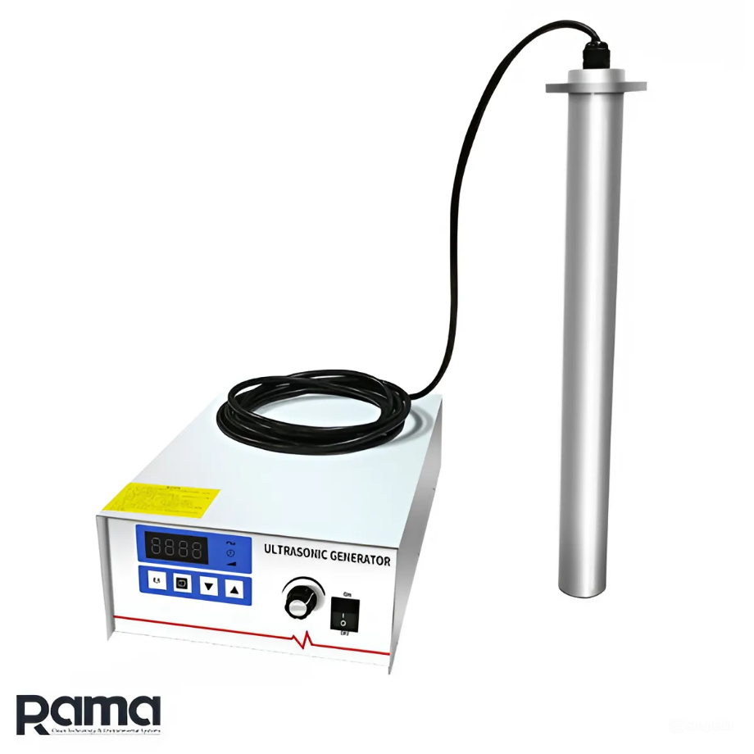

- Bộ biến đổi điện – cơ thường làm bằng thạch anh hoặc gốm áp điện. Những vật liệu này có tính chất đặc biệt là bị co dãn khi có điện trường đặt vào**.**

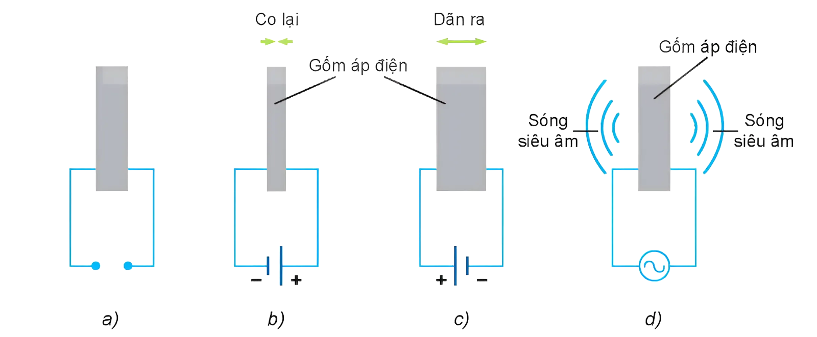

- Nếu đặt một xung điện vào các vật liệu trên thì độ biến dạng của chúng sẽ thay đổi theo tần số xung, nghĩa là chúng đã tạo ra các dao động cơ học. Nếu tần số của xung điện nằm trong dải tần số của sóng âm thì các dao động cơ cũng có tần số này và tạo ra sóng âm.

- Khi thu sóng siêu âm người ta sử dụng tính chất biến đổi cơ – điện của tinh thể thạch âm hoặc gốm áp điện. Khi nhận được sóng siêu âm thì chúng sẽ tạo ra điện áp biến thiên cùng tần số với sóng âm.

**d. Tổ chức thực hiện:**

|  |  |
| --- | --- |
| **Bước thực hiện** | **Nội dung các bước** |
| **Bước 1** | - Giáo viên chuyển giao nhiệm vụ: Thảo luận nhóm đôi, nghiên cứu SGK về cách tạo ra siêu âm |
| **Bước 2** | - Học sinh nghiên cứu SGK theo cá nhân và thảo luận với bạn cùng bàn  - GV hỗ trợ cho HS trong của trình hoạt động |
| **Bước 3** | Báo cáo kết quả và thảo luận  - GV dẫn dắt: Siêu âm được tạo ra bởi sự rung động âm. Nghiên cứu SGK và nói về bộ biến đổi điện – cơ.  - Học sinh trả lời: Thông thường siêu âm được tạo ra bằng một bộ biến đổi điện – cơ. Đây là một linh kiện có chức năng biển đổi các dao động thành dao động cơ cùng tần số.  + Bộ biến đổi điện – cơ thường làm bằng thạch anh hoặc gốm áp điện. Những vật liệu này có tính chất đặc biệt là bị co dãn khi có điện trường đặt vào.  + Nếu đặt một xung điện vào các vật liệu trên thì độ biến dạng của chúng sẽ thay đổi theo tần số xung, nghĩa là chúng đã tạo ra các dao động cơ học. Nếu tần số của xung điện nằm trong dải tần số của sóng âm thì các dao động cơ cũng có tần số này và tạo ra sóng âm.  - GV dẫn dắt: Khi thu sóng siêu âm người ta sử dụng tính chất biến đổi cơ – điện của tinh thể thạch âm hoặc gốm áp điện. Khi nhận được sóng siêu âm thì chúng sẽ tạo ra điện áp biến thiên cùng tần số với sóng âm.  - Những học sinh khác lắng nghe, nhận xét và bổ sung ý kiến |
| **Bước 4** | - GV tuyên dương những bạn tích cực xung phong xây dựng bài học  - GV chốt lại kiến thức cần nhớ:  **II. Cách tạo ra siêu âm**  + Siêu âm được tạo ra bởi sự rung động âm.  + Thông thường siêu âm được tạo ra bằng một bộ biến đổi điện – cơ. Đây là một linh kiện có chức năng biển đổi các dao động thành dao động cơ cùng tần số.  + Bộ biến đổi điện – cơ thường làm bằng thạch anh hoặc gốm áp điện. Những vật liệu này có tính chất đặc biệt là bị co dãn khi có điện trường đặt vào**.**  + Nếu đặt một xung điện vào các vật liệu trên thì độ biến dạng của chúng sẽ thay đổi theo tần số xung, nghĩa là chúng đã tạo ra các dao động cơ học. Nếu tần số của xung điện nằm trong dải tần số của sóng âm thì các dao động cơ cũng có tần số này và tạo ra sóng âm.  + Khi thu sóng siêu âm người ta sử dụng tính chất biến đổi cơ – điện của tinh thể thạch âm hoặc gốm áp điện. Khi nhận được sóng siêu âm thì chúng sẽ tạo ra điện áp biến thiên cùng tần số với sóng âm.  - Học sinh ghi chép bài vào vở |

**Hoạt động 2.3: Tìm hiểu nguyên lí hoạt động của máy siêu âm**

**a. Mục tiêu:**

- Trình bày được nguyên lí hoạt động của máy siêu âm

- Giải thích được vì sao khi siêu âm da và xương được hiển thị rõ rang trong khi hình ảnh các cơ quan mềm hơn bên trong cơ thể không được hiển thị rõ rang

- Giải thích được tại sao siêu âm ít được dùng để kiểm tra não

**b. Nội dung:**

- Học sinh nghiên cứu thông tin trong SGK và hình thành lí thuyết về nguyên lí hoạt động của máy siêu âm

- Học sinh thực hiện phiếu học tập số 1

**c. Sản phẩm:**

**III. Nguyên lí hoạt động của máy siêu âm**

- Nguyên lí hoạt động của máy siêu âm là dựa vào định vị bằng sóng siêu âm, thông qua một đầu dò có chức năng phát và thu tín hiệu phản hồi của sóng siêu âm.

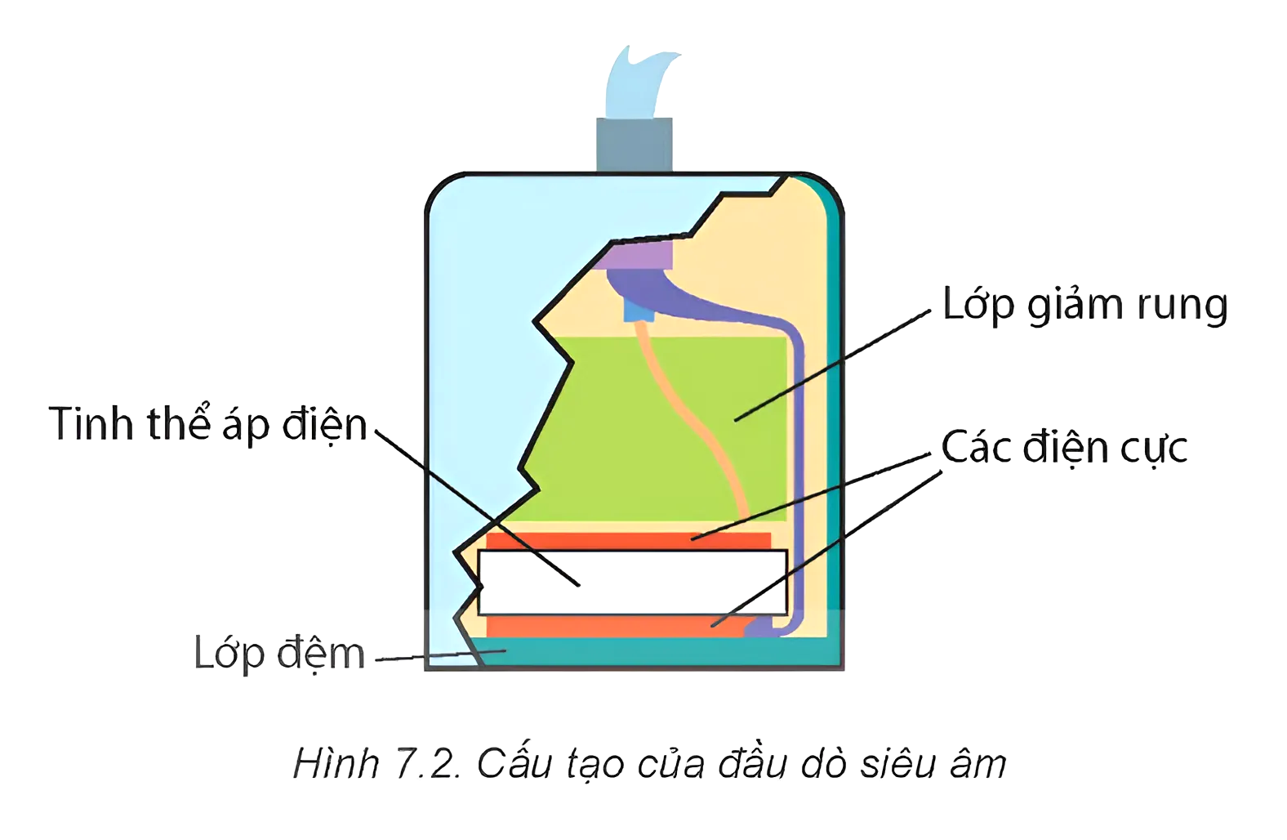

- Sóng siêu âm được phát ra truyền theo hướng của đầu dò vào môi trường với tốc độ xác định. Sóng siêu âm khi gặp mặt phân cách (ranh giới) trên đường đi sẽ bị phản xạ và khúc xạ.

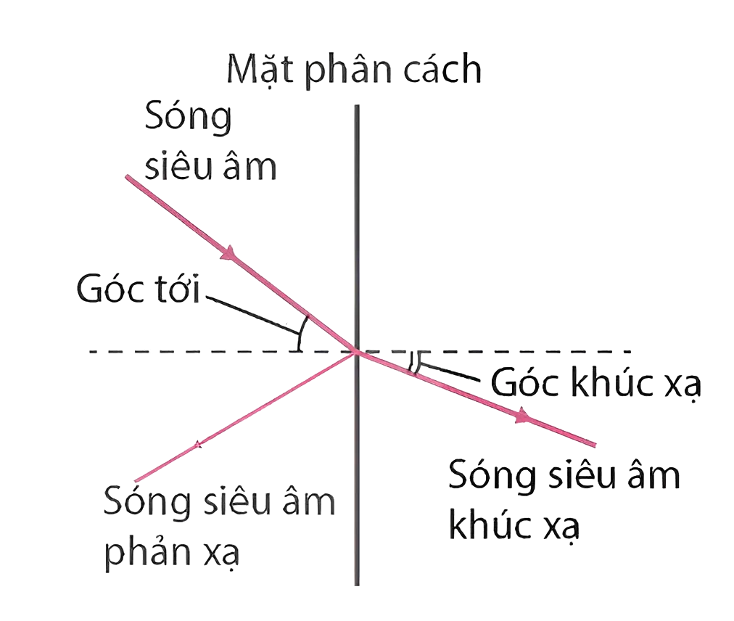

- Trong siêu âm, ta quan tâm tới tín hiệu phản xạ của sóng siêu âm. Đầu dò sẽ thu nhận tín hiệu sóng siêu âm phản xạ, chuyển đổi thành tín hiệu điện, được máy vi tính xử lí và hiển thị trên màn hình.

- Sự chênh lệch cường độ sóng siêu âm phản xạ càng lớn thì hình ảnh thu được càng rõ nét. Điều này cho phép giải thích khi siêu âm thì hình ảnh xương được thể hiện rõ trong khi khó nhìn thấy các mô mềm khác nhau.

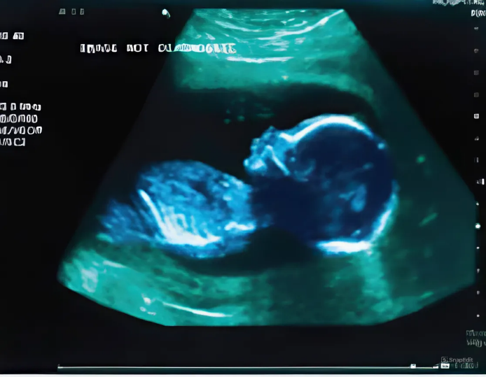

- Khi siêu âm, giữa da và đầu dò có một lớp không khí có đến 99,95% sóng siêu âm sẽ bị phản xạ trước khi đi vào cơ thể. Để khắc phục điều này, giữa đầu dò và da cần có một lớp gel.

**d. Tổ chức thực hiện:**

|  |  |
| --- | --- |
| **Bước thực hiện** | **Nội dung các bước** |
| **Bước 1** | - Giáo viên chuyển giao nhiệm vụ:  + Học sinh nghiên cứu SGK theo đôi và xung phong phát biểu về nguyên lí hoạt động của máy siêu âm |
| **Bước 2** | - Học sinh thực hiện nhiệm vụ theo đôi  - GV hỗ trợ cho HS trong của trình hoạt động |
| **Bước 3** | Báo cáo kết quả và thảo luận  - GV dẫn dắt: Nêu nguyên lí hoạt động của máy siêu âm.  - Học sinh trả lời: Nguyên lí hoạt động của máy siêu âm là dựa vào định vị bằng sóng siêu âm, thông qua một đầu dò có chức năng phát và thu tín hiệu phản hồi của sóng siêu âm.  - GV dẫn dắt: Hãy trình bày sự khúc xạ và phản xạ của sóng siêu âm.  - Học sinh trả lời: Sóng siêu âm được phát ra truyền theo hướng của đầu dò vào môi trường với tốc độ xác định. Sóng siêu âm khi gặp mặt phân cách (ranh giới) trên đường đi sẽ bị phản xạ và khúc xạ.  - GV dẫn dắt: Trong siêu âm, ta quan tâm tới tín hiệu phản xạ của sóng siêu âm. Đầu dò sẽ thu nhận tín hiệu sóng siêu âm phản xạ, chuyển đổi thành tín hiệu điện, được máy vi tính xử lí và hiển thị trên màn hình.  - Gv dẫn dắt: Quan sát hình ảnh siêu âm thai nhi và nói về sự khác nhau giữa các mô trên hình ảnh siêu âm  - Học sinh trả lời: Sự chênh lệch cường độ sóng siêu âm phản xạ càng lớn thì hình ảnh thu được càng rõ nét. Điều này cho phép giải thích khi siêu âm thì hình ảnh xương được thể hiện rõ trong khi khó nhìn thấy các mô mềm khác nhau.  - GV giới thiệu: Khi siêu âm, giữa da và đầu dò có một lớp không khí có đến 99,95% sóng siêu âm sẽ bị phản xạ trước khi đi vào cơ thể. Để khắc phục điều này, giữa đầu dò và da cần có một lớp gel.  **-** Các học sinh khác bổ sung, nhận xét câu trả lời |
| **Bước 4** | - GV biểu dương những bạn học sinh có tinh thần xung phong và tích cực xây dựng bài  - GV phát phiếu học tập số 1, yêu cầu học sinh thực hiện phiếu học tập theo nhóm đôi  - Thời gian thực hiện phiếu học tập trong vòng 4 phút |
| **Bước 5** | - Học sinh nhận phiếu học tập số 1 và thảo luận thực hiện phiếu học tập theo nhóm đôi  - GV hỗ trợ học sinh trong quá trình hoạt động |
| **Bước 6** | Báo cáo kết quả và thảo luận  - Học sinh xung phong trình bày đáp án phiếu học tập số 1  ***Đáp án phiếu học tập số 1***   |  | | --- | | **Câu hỏi 1:**  - Sóng siêu âm được phát ra truyền theo hướng của đầu dò vào môi trường với tốc độ xác định. Khi gặp mặt phân cách, sóng sẽ bị phản xạ và khúc xạ. Sự chênh lệch cường độ sóng siêu âm phản xạ càng lớn thì hình ảnh thu được càng rõ nét.  - Các mô phản xạ mạnh sóng siêu âm như xương hoặc da sẽ tạo ra dòng điện mạnh từ các tinh thể áp điện và sẽ cho hình ảnh hồi âm dày trên màn hình máy siêu âm. Nói cách khác, những phản xạ yếu sóng siêu âm, như dịch hoặc mô mềm, sẽ tạo ra dòng điện yếu, cho hình ảnh hồi âm kém hoặc hồi âm trống trên màn hình.  Phuocsangk25@gmail.com  **Câu hỏi 2**: Sóng siêu âm không thể đi qua xương, do vậy siêu âm để kiểm tra não sẽ không thực hiện sau khi mà xương sọ đã phát triển hợp nhất cùng nhau. Vì thế, siêu âm này chỉ thực hiện ở trẻ em trước khi xương sọ phát triển và ở người lớn khi xương sọ được mở ra trong lúc phẫu thuật.  Phuocsangk25@gmail.com |   - Các học sinh khác lắng nghe, nhận xét và bổ sung ý kiến |
| **Bước 7** | - GV chốt lại câu trả lời về phiếu học tập  - GV tổng kết lại kiến thức cần nhớ  **III. Nguyên lí hoạt động của máy siêu âm**  - Nguyên lí hoạt động của máy siêu âm là dựa vào định vị bằng sóng siêu âm, thông qua một đầu dò có chức năng phát và thu tín hiệu phản hồi của sóng siêu âm.  **Phuocsangk25@gmail.com**  - Sóng siêu âm được phát ra truyền theo hướng của đầu dò vào môi trường với tốc độ xác định. Sóng siêu âm khi gặp mặt phân cách (ranh giới) trên đường đi sẽ bị phản xạ và khúc xạ.  - Trong siêu âm, ta quan tâm tới tín hiệu phản xạ của sóng siêu âm. Đầu dò sẽ thu nhận tín hiệu sóng siêu âm phản xạ, chuyển đổi thành tín hiệu điện, được máy vi tính xử lí và hiển thị trên màn hình.  - Sự chênh lệch cường độ sóng siêu âm phản xạ càng lớn thì hình ảnh thu được càng rõ nét. Điều này cho phép giải thích khi siêu âm thì hình ảnh xương được thể hiện rõ trong khi khó nhìn thấy các mô mềm khác nhau.  - Khi siêu âm, giữa da và đầu dò có một lớp không khí có đến 99,95% sóng siêu âm sẽ bị phản xạ trước khi đi vào cơ thể. Để khắc phục điều này, giữa đầu dò và da cần có một lớp gel.  - Học sinh ghi chép bài vào vở.  - GV giới thiệu nội dung phần **EM CÓ BIẾT?**  Khi sóng siêu âm đi qua cơ thể, chúng sẽ bị hấp thụ. Sự hấp thụ của sóng siêu âm tuân theo quy luật hàm số mũ tương tự như đối với tia X. Phương trình mô tả cường độ sóng âm I giảm dần theo độ dày d như sau: $$I=I_{0}.e^{-αd}$$ Ở đây, $α$ là hệ số hấp thụ, giá trị của $α$ thay đổi bản chất của mô mà sóng siêu âm đi qua và theo tần số của sóng siêu âm. |

**Hoạt động 2.4: Tìm hiểu về nguyên tắc tạo hình ảnh siêu âm**

**a. Mục tiêu:**

- Tìm hiểu và trình bày được 2 nguyên tắc cơ bản để tạo hình ảnh siêu âm: Siêu âm kiểu A và siêu âm kiểu B

- Giải thích được tại sao để kiểm tra thai nhi người ta sử dụng siêu âm kiểu B chứ không dùng phương pháp chụp X-quang.

**b. Nội dung:**

- Học sinh thực hiện hoạt động nhóm theo yêu cầu và hướng dẫn của giáo viên

- Học sinh thực hiện phiếu học tập số 2

**c. Sản phẩm:**

**IV. Nguyên tắc tạo hình ảnh siêu âm**

**1. Siêu âm kiểu A**

- Một xung siêu âm được chiếu vào cơ thể, sóng siêu âm phản xạ được thu nhận và hiển thị trên màn hình máy tính dưới dạng đồ thị điện áp – thời gian.

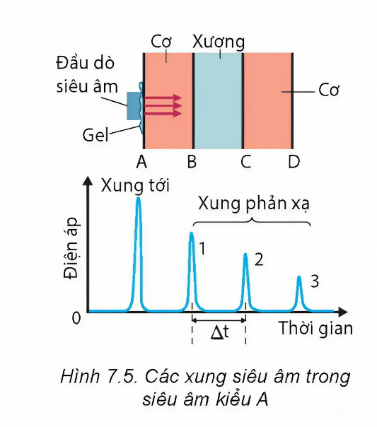

- Đầu dò phát sóng siêu âm gián đoạn, khi sóng siêu âm đi vào cơ thể, gặp ranh giới giữa các mô khác nhau sẽ tạo ra các sóng siêu âm phản xạ khác nhau.

- Đầu dò thu được tính hiệu sóng âm phản xạ biến đổi thành tín hiệu điện. Từ những tín hiệu điện thu được, máy tính xử lí và hiển thị trên màn hình dưới dạng các xung.

**2. Siêu âm kiểu B**

- Nguyên lí tương tự kiểu A nhưng hình ảnh thu được sẽ hiển thị có độ sáng tối khác nhau. Các ranh giới mô khác nhau sẽ cho phản xạ sóng âm khác nhau được hiển thị với các màu sáng, tối khác nhau.

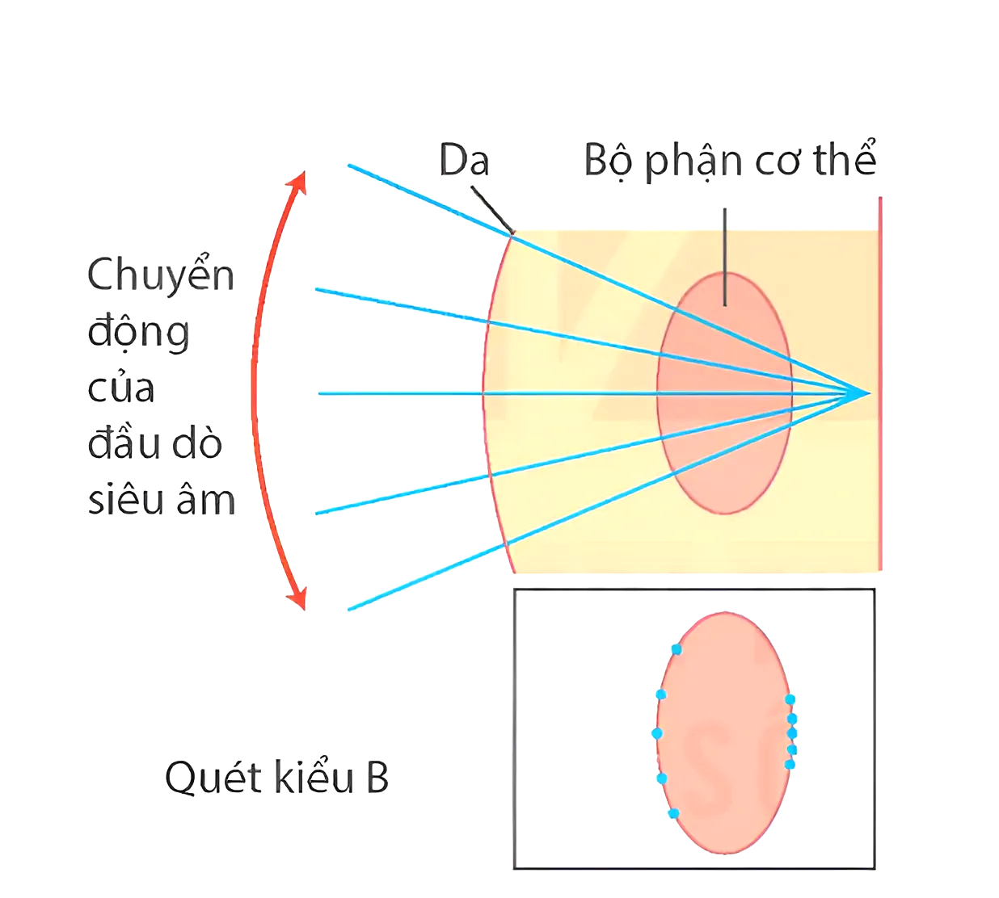

- Trong siêu âm kiểu B, hình ảnh chi tiết của một bộ phận cơ thể được xây dựng từ nhiều hình ảnh của siêu âm kiểu A.

- Đầu dò được di chuyển xung quanh khu vực cần siêu âm, mỗi xung phản xạ được phân tích để xác định độ sâu của bề mặt phản xạ và bản chất của bề mặt.

- Một hình ảnh hai chiều được máy tính hiển thị trên màn hình các chấm định vị để biểu thị vị trí của bề mặt phản xạ với độ sáng được xác định bởi cường độ sóng siêu âm phản xạ.

**Chú ý:** Ngoài ra còn có các kiểu hiển thị hình ảnh siêu âm như: siêu âm kiểu M (TM – Time motion); kiểu 3D; 4D; kiểu Doppler.

**d. Tổ chức thực hiện:**

|  |  |
| --- | --- |
| **Bước thực hiện** | **Nội dung các bước** |
| **Bước 1** | - Giáo viên chuyển giao nhiệm vụ:  + Lớp chia thành 2 nhóm lớn  + Mỗi nhóm nghiên cứu một kiểu siêu âm A – B trong vòng 4 phút  + Mỗi nhóm cử đại diện lên trình bày trước lớp. |
| **Bước 2** | - Học sinh thực hiện nhiệm vụ hoạt động nhóm  - GV hỗ trợ cho HS trong của trình hoạt động |
| **Bước 3** | Báo cáo kết quả và thảo luận:  - Các nhóm lần lượt cử đại diện lên trình bày kết quả thảo luận của nhóm mình:  ***Đáp án hoạt động nhóm***  **NHÓM 1 – SIÊU ÂM KIỂU A**  - Một xung siêu âm được chiếu vào cơ thể, sóng siêu âm phản xạ được thu nhận và hiển thị trên màn hình máy tính dưới dạng đồ thị điện áp – thời gian.  **Phuocsangk25@gmail.com**  - Đầu dò phát sóng siêu âm gián đoạn, khi sóng siêu âm đi vào cơ thể, gặp ranh giới giữa các mô khác nhau sẽ tạo ra các sóng siêu âm phản xạ khác nhau.  - Đầu dò thu được tính hiệu sóng âm phản xạ biến đổi thành tín hiệu điện. Từ những tín hiệu điện thu được, máy tính xử lí và hiển thị trên màn hình dưới dạng các xung.  **NHÓM 2 – SIÊU ÂM KIỂU B**  - Nguyên lí tương tự kiểu A nhưng hình ảnh thu được sẽ hiển thị có độ sáng tối khác nhau. Các ranh giới mô khác nhau sẽ cho phản xạ sóng âm khác nhau được hiển thị với các màu sáng, tối khác nhau.  **Phuocsangk25@gmail.com**  - Trong siêu âm kiểu B, hình ảnh chi tiết của một bộ phận cơ thể được xây dựng từ nhiều hình ảnh của siêu âm kiểu A.  - Đầu dò được di chuyển xung quanh khu vực cần siêu âm, mỗi xung phản xạ được phân tích để xác định độ sâu của bề mặt phản xạ và bản chất của bề mặt.  - Một hình ảnh hai chiều được máy tính hiển thị trên màn hình các chấm định vị để biểu thị vị trí của bề mặt phản xạ với độ sáng được xác định bởi cường độ sóng siêu âm phản xạ.  Nhóm còn lại lắng nghe, nhận xét và bổ sung ý kiến cho nhóm trình bày. |
| **Bước 4** | - GV tuyên dương tinh thần hoạt động nhóm  - GV giới thiệu: Ngoài ra còn có các kiểu hiển thị hình ảnh siêu âm như: siêu âm kiểu M (TM – Time motion); kiểu 3D; 4D; kiểu Doppler.  - GV chiếu video nói về các kiểu siêu âm  - GV phát phiếu học tập số 2 và yêu cầu học sinh thực hiện trong 3 phút |
| **Bước 5** | - Học sinh thực hiện phiếu học tập số 2 theo cá nhân  - GV hỗ trợ cho HS trong của trình hoạt động |
| **Bước 6** | Báo cáo kết quả thảo luận:  - Học sinh xung phong trình bày đáp án phiếu học tập số 2  ***Đáp án phiếu học tập số 2***   |  | | --- | | Phuocsangk25@gmail.com  Tia X với bản chất là tia tử ngoại có thể làm hỏng các mô sống. Nếu chiếu quá liều chiều, thời gian lâu sẽ gây ảnh hưởng đến thai nhi trong bụng mẹ. Vì vậy, để kiểm tra thai nhi, siêu âm kiểu B được áp dụng thay vì phương pháp chụp X - quang vì nó ít gây những tác dụng phụ không mong muốn hơn.  Phuocsangk25@gmail.com |   - Các học sinh khác lắng nghe, nhận xét và bổ sung ý kiến |
| **Bước 7** | - GV chốt lại đáp án phiếu học tập số 2  - GV tổng kết lại kiến thức cần nhớ:  **IV. Nguyên tắc tạo hình ảnh siêu âm**  **1. Siêu âm kiểu A**  - Một xung siêu âm được chiếu vào cơ thể, sóng siêu âm phản xạ được thu nhận và hiển thị trên màn hình máy tính dưới dạng đồ thị điện áp – thời gian.  - Đầu dò phát sóng siêu âm gián đoạn, khi sóng siêu âm đi vào cơ thể, gặp ranh giới giữa các mô khác nhau sẽ tạo ra các sóng siêu âm phản xạ khác nhau.  - Đầu dò thu được tính hiệu sóng âm phản xạ biến đổi thành tín hiệu điện. Từ những tín hiệu điện thu được, máy tính xử lí và hiển thị trên màn hình dưới dạng các xung.  **2. Siêu âm kiểu B**  - Nguyên lí tương tự kiểu A nhưng hình ảnh thu được sẽ hiển thị có độ sáng tối khác nhau. Các ranh giới mô khác nhau sẽ cho phản xạ sóng âm khác nhau được hiển thị với các màu sáng, tối khác nhau.  - Trong siêu âm kiểu B, hình ảnh chi tiết của một bộ phận cơ thể được xây dựng từ nhiều hình ảnh của siêu âm kiểu A.  - Đầu dò được di chuyển xung quanh khu vực cần siêu âm, mỗi xung phản xạ được phân tích để xác định độ sâu của bề mặt phản xạ và bản chất của bề mặt.  - Một hình ảnh hai chiều được máy tính hiển thị trên màn hình các chấm định vị để biểu thị vị trí của bề mặt phản xạ với độ sáng được xác định bởi cường độ sóng siêu âm phản xạ.  **Chú ý:** Ngoài ra còn có các kiểu hiển thị hình ảnh siêu âm như: siêu âm kiểu M (TM – Time motion); kiểu 3D; 4D; kiểu Doppler.  - Học sinh ghi chép bài vào vở |

**Hoạt động 2.5: Tìm hiểu một số ứng dụng của siêu âm**

**a. Mục tiêu:**

- Nêu được một số ứng dụng của siêu âm

- Đánh giá được vai trò của siêu âm trong đời sống và trong khoa học

**b. Nội dung:**

Học sinh nghiên cứu SGK và tìm hiểu một số ứng dụng của siêu âm, từ đó đánh giá được vai trò của siêu âm trong đời sống và trong khoa học

**c. Sản phẩm:**

**V. Ứng dụng của siêu âm**

**-** Siêu âm được ứng dụng rộng rãi trong các lĩnh vực công nghiệp, nông nghiệp, y học, hàng hải, công nghệ thực phẩm, địa chất, nghiên cứu khoa học. Ngoài ra, siêu âm còn được dùng để tổng hợp các vật liệu mới: tổng hợp vật liệu vô cơ, hữu cơ, vật liệu sinh học, vật liệu có cấu trúc nano,…

|  |  |  |
| --- | --- | --- |
| **Phuocsangk25@gmail.com** | **Phuocsangk25@gmail.com** | **Phuocsangk25@gmail.com** |
| **Phuocsangk25@gmail.com** | **Phuocsangk25@gmail.com** | **Phuocsangk25@gmail.com** |

**=>** Với những tính chất đặc trưng, siêu âm có vai trò quan trọng trong đời sống và trong khoa học, bởi nó có tính ứng dụng cao trong nhiều lĩnh vực, như: công nghiệp (kiểm tra khuyết tật của sản phẩm, hàn vật liệu…), nông nghiệp (xây dựng các bể siêu âm để loại bỏ các hóa chất, thuốc trừ sâu, thuốc bảo vệ thực vật tồn dư ra khỏi các sản phẩm nông nghiệp,...), y học (chẩn đoán bệnh, hỗ trợ phẫu thuật nội soi,...) hàng hải (thiết bị dò cá bằng sóng siêu âm,...), công nghệ thực phẩm (khử khuẩn,...), địa chất, nghiên cứu khoa học,...

**d. Tổ chức thực hiện:**

|  |  |
| --- | --- |
| **Bước thực hiện** | **Nội dung các bước** |
| **Bước 1** | - Giáo viên chuyển giao nhiệm vụ: Học sinh nghiên cứu SGK và tìm hiểu một số ứng dụng của siêu âm, từ đó đánh giá được vai trò của siêu âm trong đời sống và trong khoa học |
| **Bước 2** | - Học sinh thực hiện nhiệm vụ theo cá nhân  - GV gợi ý hỗ trợ học sinh trong quá trình hoạt động |
| **Bước 3** | Báo cáo kết quả và thảo luận:  - GV dẫn dắt: Siêu âm được ứng dụng rộng rãi trong các lĩnh vực công nghiệp, nông nghiệp, y học, hàng hải, công nghệ thực phẩm, địa chất, nghiên cứu khoa học. Ngoài ra, siêu âm còn được dùng để tổng hợp các vật liệu mới: tổng hợp vật liệu vô cơ, hữu cơ, vật liệu sinh học, vật liệu có cấu trúc nano,…  - GV yêu cầu học sinh quan sát các hình ảnh trong SGK về ứng dụng của siêu âm trong các lĩnh vực  - GV dẫn dắt: Em hãy nêu đánh giá vai trò của siêu âm trong đời sống và khoa học  - Học sinh trả lời: Với những tính chất đặc trưng, siêu âm có vai trò quan trọng trong đời sống và trong khoa học, bởi nó có tính ứng dụng cao trong nhiều lĩnh vực, như: công nghiệp (kiểm tra khuyết tật của sản phẩm, hàn vật liệu…), nông nghiệp (xây dựng các bể siêu âm để loại bỏ các hóa chất, thuốc trừ sâu, thuốc bảo vệ thực vật tồn dư ra khỏi các sản phẩm nông nghiệp,...), y học (chẩn đoán bệnh, hỗ trợ phẫu thuật nội soi,...) hàng hải (thiết bị dò cá bằng sóng siêu âm,...), công nghệ thực phẩm (khử khuẩn,...), địa chất, nghiên cứu khoa học,... |
| **Bước 4** | - GV tuyên dương những học sinh tích cực xung phong phát biểu xây dựng bài  - GV tổng kết kiến thức cốt lõi:  **V. Ứng dụng của siêu âm**  **-** Siêu âm được ứng dụng rộng rãi trong các lĩnh vực công nghiệp, nông nghiệp, y học, hàng hải, công nghệ thực phẩm, địa chất, nghiên cứu khoa học. Ngoài ra, siêu âm còn được dùng để tổng hợp các vật liệu mới: tổng hợp vật liệu vô cơ, hữu cơ, vật liệu sinh học, vật liệu có cấu trúc nano,…   |  |  |  | | --- | --- | --- | | **Phuocsangk25@gmail.com** | **Phuocsangk25@gmail.com** | **Phuocsangk25@gmail.com** | | **Phuocsangk25@gmail.com** | **Phuocsangk25@gmail.com** | **Phuocsangk25@gmail.com** |   **=>** Với những tính chất đặc trưng, siêu âm có vai trò quan trọng trong đời sống và trong khoa học, bởi nó có tính ứng dụng cao trong nhiều lĩnh vực, như: công nghiệp (kiểm tra khuyết tật của sản phẩm, hàn vật liệu…), nông nghiệp (xây dựng các bể siêu âm để loại bỏ các hóa chất, thuốc trừ sâu, thuốc bảo vệ thực vật tồn dư ra khỏi các sản phẩm nông nghiệp,...), y học (chẩn đoán bệnh, hỗ trợ phẫu thuật nội soi,...) hàng hải (thiết bị dò cá bằng sóng siêu âm,...), công nghệ thực phẩm (khử khuẩn,...), địa chất, nghiên cứu khoa học,...  - Học sinh ghi chép bài vào vở |

**Hoạt động 3: Luyện tập**

**a. Mục tiêu:**Vận dụng các kiến thức của bài học để trả lời các câu hỏi liên quan đến siêu âm

**b. Nội dung:** Học sinh Học sinh chơi trò chơi “Fight covid-19” trên Power point.

**c. Sản phẩm:** Kiến thức được hệ thống và hiểu sâu hơn các định nghĩa.

**d. Tổ chức thực hiện:**

|  |  |
| --- | --- |
| **Bước thực hiện** | **Nội dung các bước** |
| **Bước 1** | - GV giới thiệu trò chơi “Fight covid-19”  **Câu hỏi số 1:** Đầu dò thẳng không thích hợp cho siêu âm gì?  **Đáp án:** Tim  **Câu hỏi số 2:** Tần số sóng âm nhỏ hơn 16 Hz gọi là?  **Đáp án:** Hạ âm  **Câu hỏi số 3**: Để kiểm tra thai nhỉ, người ta làm  **Đáp án:** Siêu âm kiểu B  **Câu hỏi số 4** : Sự chênh lệch cường độ sóng siêu âm càng lớn thì hình ảnh thu được càng…?  **Đáp án:** Nét  **Câu hỏi số 5** : Để khắc phục sự phản xạ sóng siêu âm, người ta dùng?  **Đáp án:** Lớp gel  **Câu hỏi số 6** : Siêu âm được ứng dụng trong máy khử khuẩn. Đúng hay sai?  **Đáp án:** Đúng |
| **Bước 2** | - GV phổ biến luật chơi: Học sinh xung phong trả lời câu hỏi, với mỗi câu hỏi trả lời đúng học sinh sẽ nhận được số điểm tương ứng với câu hỏi đó trong hộp quà bí mật. |
| **Bước 3** | - HS tham gia trò chơi, trả lời câu hỏi. |
| **Bước 4** | - Giáo viên tổng kết, nhận xét và góp ý, bổ sung, cộng điểm. |

**Hoạt động 4: Vận dụng**

**a. Mục tiêu:**

- Giúp học sinh tự vận dụng, tìm tòi mở rộng các kiến thức trong bài học và tương tác với cộng đồng

**b. Nội dung:**

- Học sinh thiết kế một bài báo cáo ngắn trình bày về một số bệnh lí có thể được chẩn đoán bằng kĩ thuật siêu âm.

**c. Sản phẩm:**

**-** Bản kế hoạch dự án

**d. Tổ chức thực hiện:**

|  |  |
| --- | --- |
| **Nội dung 1:**  Vận dụng kiến thức | Tìm hiểu trên các phương tiện sách, báo, internet để thiết kế một bài báo cáo ngắn trình bày về một số bệnh lí có thể được chẩn đoán bằng kĩ thuật siêu âm. |
| **Nội dung 2:**  Chuẩn bị cho tiết sau | - Đọc lại kiến thức trong bài học và lập sơ đồ tư duy kiến thức cốt lõi.  - Hoàn thành báo cá cá nhân đã được giao.  - Chuẩn bị bài tiếp theo. |

**IV. ĐIỀU CHỈNH, THAY ĐỔI, BỔ SUNG (NẾU CÓ)**